

**Разноцветная осень**

Вот и кончилось лето и наступила уже осенняя пора. Меняется природа, а вместе с ней и погода за окном. Каждое время года прекрасно по- своему. Осень, не зря её называют *«золотой»*. Деревья сбрасывают свою одежду и приготавливаются ко сну, а под ними внизу образовывается мягкий, пушистый ковёр из разноцветных, преимущественно жёлтых, листьев.

****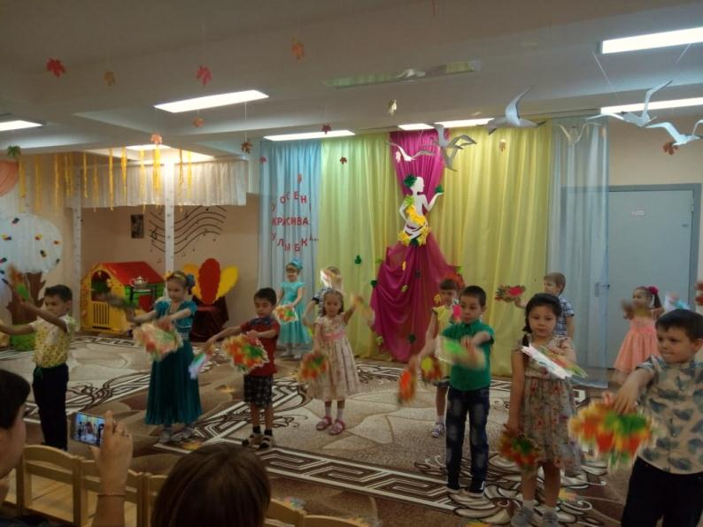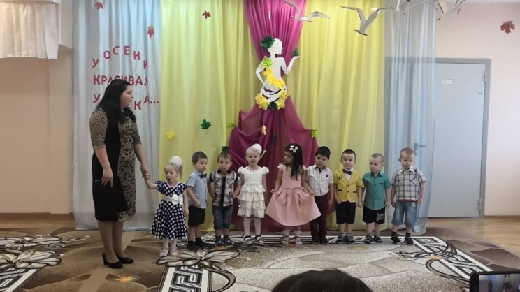Отмечая это удивительное по своей красоте время года, мы в нашем саду *«Рябинка» корпус 1*, с 29 по 31 октября провели утренники под названием *«Разноцветная осень»*. Дети пришли на утренник нарядные и красивые и что очень важно вместе со своими родителями. Мы в саду очень рады, что большинство родителей проявляют большой интерес к тому, как его ребёнок принимает активное участие в жизни нашего детского сада. Ребёнку очень важно, чтобы его деятельность была видна его родителям, дедушкам и бабушкам.

Детский осенний праздник – это море улыбок и веселья.

Хоть и говорят, что осень – унылая пора, но дети, как никто другой, способны радоваться золотистым опавшим листьям под ногами и дождичку, под которым так интересно погулять под зонтиком, обув резиновые сапожки и надев дождевик. Вот почему праздник осени в нашем учреждении является одним из самых любимых у воспитанников!



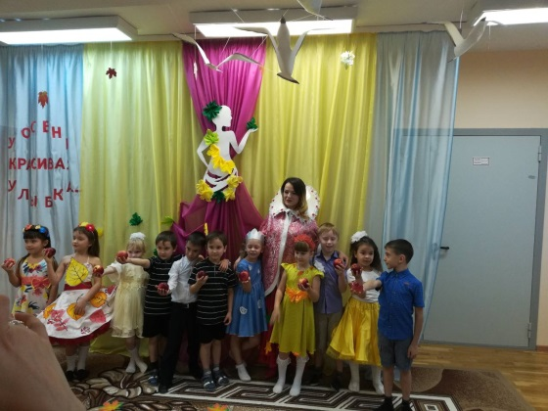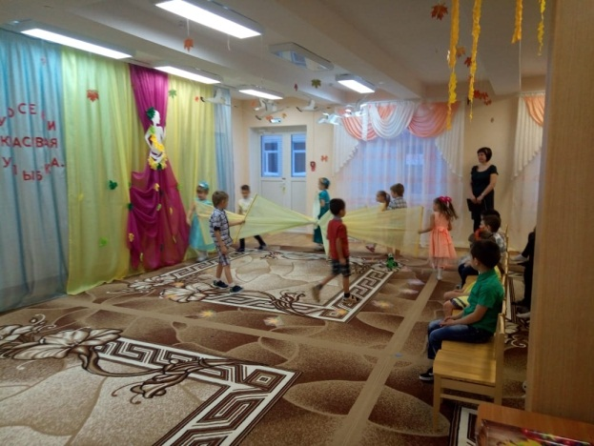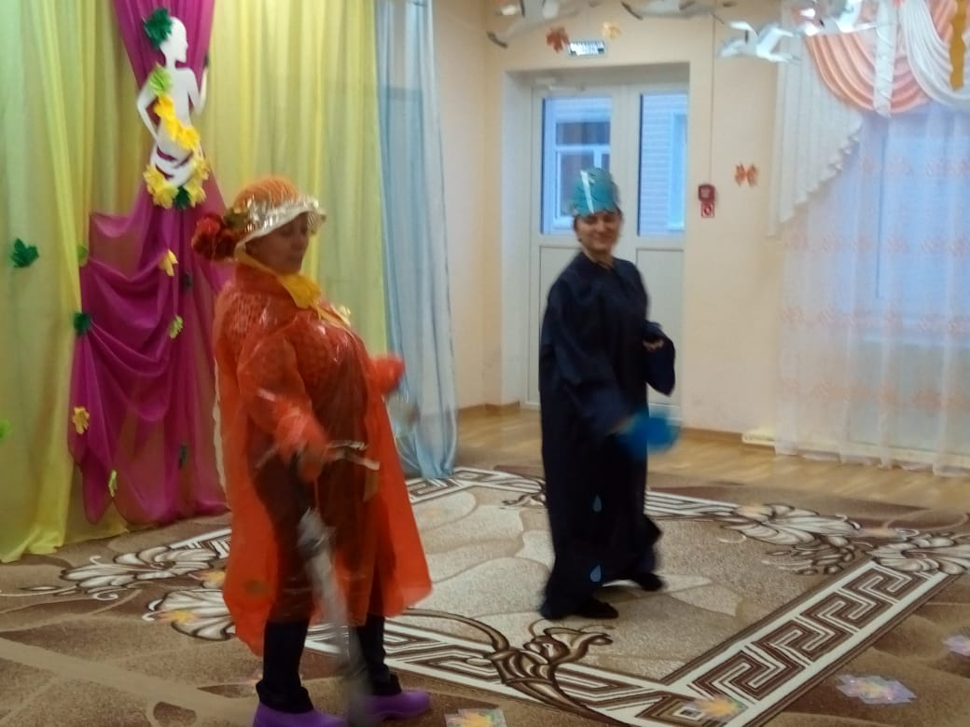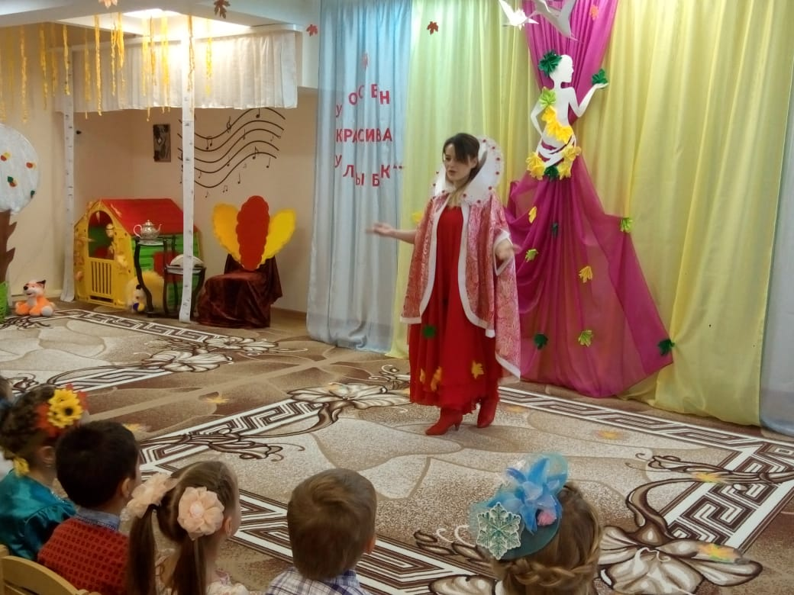 Сценарий мероприятия был тщательно разработан и подготовлен  педагогами Учреждения. Это мероприятие  готовилось задолго до начала празднования:  с детьми были проведены беседы на тему «Осень»,  воспитанники вместе с педагогами и родителями подготовили выставки рисунков «Осенний вернисаж» и выставку поделок из природных материалов «Природа и фантазия». Наш зал украсили красивые декорации: куда не посмотри везде дары осени: тут и овощи, и фрукты, и грибы с ягодами, а под ногами были разбросаны разноцветные  листья. Да и сама осень не заставила себя долго ждать и пришла на праздник к ребятам. Ребята с удовольствием рассказывали стихи, пели песни, играли в различные игры. Не обошла  нас стороной  и Слякоть с Холодрыгой, которые хотели испортить своим настроением весь праздник. Но  ничего у них не вышло.  По завершению  щедрая Осень угостила ребят вкусными наливными яблочками.   Все дети остались довольными и счастливыми. А для родителей и воспитателей – это лучшая награда.

*Статью подготовила музыкальный руководитель Снитко А. А.*